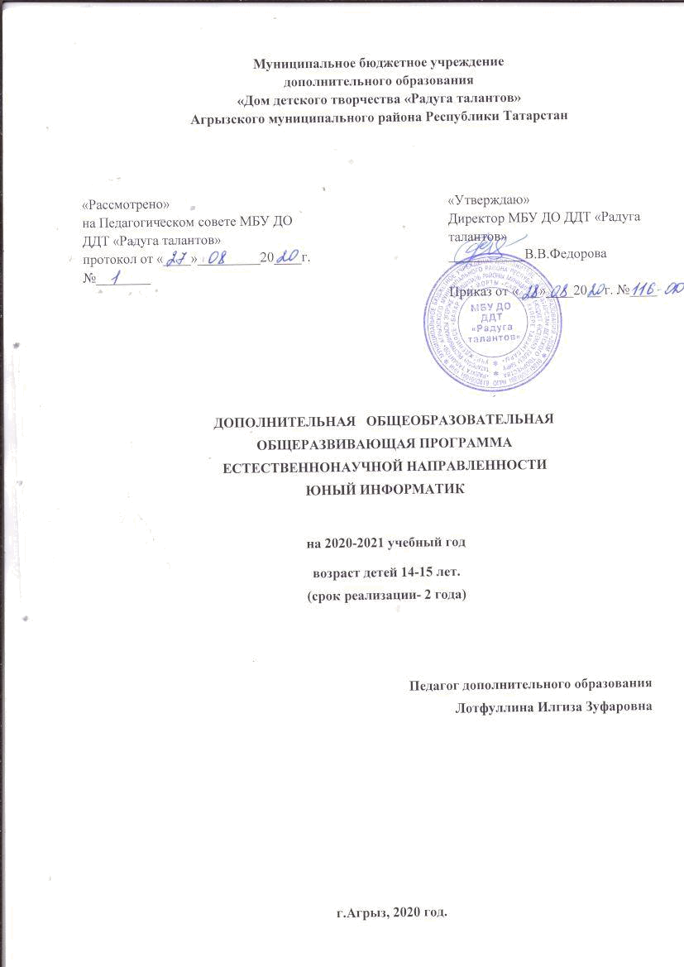

Дополнительная образовательная программа объединения "Юный информатик»
Направление: естественнонаучное
Предмет обучения: информатика
Автор: Лотфуллина И.З.
Тип программы: однопрофильная

Программа рассмотрена на заседании педагогического совета от «___»___________
20______г., протокол №_____

Пояснительная записка
Нормативно-правовая основа

Рабочая программа кружка «Юный информатик» составлена на основе:
- ФЕДЕРАЛЬНЫЙ ЗАКОН от 29.12.2012 года
№ 273-ФЗ «ОБ ОБРАЗОВАНИИ В РОССИЙСКОЙ ФЕДЕРАЦИИ»
- К О Н Ц Е П Ц И Я развития дополнительного образования детей
от 4 сентября 2014 г. № 1726-р
- ПОРЯДОК ОРГАНИЗАЦИИ И ОСУЩЕСТВЛЕНИЯ
ОБРАЗОВАТЕЛЬНОЙ ДЕЯТЕЛЬНОСТИ
ПО ДОПОЛНИТЕЛЬНЫМ ОБЩЕОБРАЗОВАТЕЛЬНЫМ ПРОГРАММАМ ОТ 29.08.2013Г.№1008
- Постановление Главного государственного санитарного врача Российской Федерации от 4 июля 2014 г. N 41 г. Москва
"Об утверждении СанПиН 2.4.4.3172-14 "Санитарно-эпидемиологические требования к устройству, содержанию и организации режима работы образовательных организаций дополнительного образования детей""
Программа рассчитана на детей в возрасте от 14 до 15 лет, получивших начальное образование и обладающих характерным для данного возраста уровнем развития.
Срок реализации программы – 2 года.
Программа построена на принципах:
Доступности – при изложении материала учитываются возрастные особенности детей, один и тот же материал по-разному преподаётся, в зависимости от возраста и субъективного опыта детей. Материал располагается от простого к сложному. При необходимости допускается повторение части материала через некоторое время.
Наглядности – человек получает через органы зрения почти в 5 раз больнее информации, чем через слух, поэтому на занятиях используются как наглядные материалы, так и обучающие программы.
Сознательности и активности – для активизации деятельности детей используются такие формы обучения, как занятия-игры, конкурсы, совместные обсуждения поставленных вопросов и дни свободного творчества.
Сегодня информатика рассматривается как важнейший компонент общего образования, играющий значимую роль в решении приоритетных задач образования — в формировании целостного мировоззрения, системно-информационной картины мира, учебных и коммуникативных навыков. Курс информатики в школе решает задачи развивающего, мировоззренческого, технологического характера и по сравнению с другими школьными дисциплинами имеет ряд специфических особенностей, обусловленных содержанием изучаемого материала.
Кружок по информатике находится в тесной взаимосвязи с основным курсом обучения. Его работа строится в соответствии с логикой пропедевтического курса при активном использовании межпредметных связей.
Детское объединение ставит перед собой цели:
- адаптировать ребёнка к компьютерной среде,
- развивать коммуникативные умения,
- формировать творческое воображение и исследовательские навыки.
Особенно актуальной в условиях школы является организация предметного кружка по информатике. Объясняется это тем, что изучение информатики 1 час в неделю недостаточно для того, чтобы удовлетворить потребность ребёнка в общении с компьютером, дать ему возможность проявить себя, самоутвердиться. Поэтому группа доп.образования по информатике, организованная по принципу добровольности, не регламентированная необходимостью выставления оценки, проходящая в непринуждённой по сравнению с уроком атмосфере, позволяет не только организовать досуг детей, но и решать задачи пропедевтического курса, интенсивно влияя на развитие практических умений и навыков работы на компьютере.
В обеспечении прикладной направленности занятий кружка особое место занимает проектное обучение. В процессе работы над проектом учащиеся пользуются не только приобретёнными знаниями и умениями из различных предметных областей, но и осуществляют поиск недостающих знаний, систематизируют и оформляют их средствами изучаемых интегрированных сред.
В процессе работы выработана технология организации занятий, позволяющая активизировать творческую деятельность школьников.
- Мотивировать важность предстоящего изучения темы, представить изучаемую компьютерную информационную среду и её возможности, направить учащихся на поиск информации для реализации учебного проекта, реализованного средствами изучаемой среды.
- Обсудить с учащимися выбранные темы проектов и помочь организоваться в рабочие группы, наблюдать и проводить индивидуальные консультации с учащимися, советовать, направлять процесс анализа. Используются традиционные формы общения и общение посредством локальной сети класса.
- Организовать деятельность учащихся по оформлению учебного проекта и проведению внутрикомандного конкурса, для выбора лучших работ. Помочь создать сопроводительную документацию, содержащую описание задачи и рекомендации по её использованию на школьных уроках, совместно с учащимися проверить работоспособность приложения, провести коллективный самоанализ проекта и его самооценку.
Требования к знаниям и умениям обучаемых 2 года обучения
Уметь
- Настраивать режимы документа, выбирать разметку слайда
- Создавать новую презентацию без помощи мастера и применения шаблона
- Использовать шаблоны дизайна
- Вставлять новый слайд, изменять порядок слайдов
- Настраивать анимации.
- Демонстрировать показ слайдов
- Применять спецэффекты
- Запускать графический редактор, создавать и редактировать изображения; выполнять операции над фрагментами; выполнять надписи на изображении; сохранять и загружать изображения
- Решать типовые задачи обработки графической информации.
- Создавать, закрашивать и редактировать простейшие растровые графические изображения; выделять, перемещать и копировать графические изображения и трансформировать изображения; выполнять операции со слоями; применять к графическому изображению фильтры.
- Создавать, закрашивать и редактировать простейшие векторные графические изображения; создавать и редактировать символы; выделять, перемещать и копировать графические объекты; создавать трансформы, выполнять операции со слоями.
Знать
- Режимы создания слайдов
- Режимы просмотра сладов
- Структуру документа
- Использование спецэффектов
- Способы перехода слайдов установку времени перехода слайдов
- Основные моменты демонстрации слайдов
- Внедрение в презентацию звуковых и анимационных файлов.

- Типовые задачи обработки графической информации.

Второй год обучения (216 ч)
№ | Тема | Теория | Практика | Количество часов | Даты
 | Компьютерные презентации | 28 | 44 | 72ч
1 | Введение в Power Point  - Последовательность изложения  - Конспект  - Мультимедийные эффекты | 2 | 3 | 5 | 03.09  04.09  08.09
2 | Общая идеология Power Point  - Создание презентации с помощью Мастера автосодержания | 2 | 4 | 6 | 10.09.  11.09.  15.09
3 | Возможности программы  - Представление информации на экране  - Создание презентации с «нуля»  - Разметка слайдов  - Работа с образцами | 3 | 3 | 6 | 17.09  18.09  22.09
4 | Художественное оформление презентаций  Шаблоны дизайна  Рисунки для слайдов | 2 | 3 | 5 | 24.09  25.09  29.09  01.10
5 | Рисование графических объектов  Рисунки из библиотеки Clip Art  Оформление гиперссылок | 2 | 3 | 5 | 02.10  06.10  08.10
6 | Использование таблиц в Power Point  Использование Word – таблицы в Power Point  Использование Excel- таблицы в Power Point | 2 | 2 | 4 | 09.10  13.10  15.10  16.10
7 | Спецэффекты  Анимация объектов слайда  Анимация в процессе смены слайдов | 2 | 2 | 4 | 20.10.  22.10.  23.10  27.10
8 | Интерактивная презентация  Переходы между слайдами | 2 | 3 | 5 | 29.10  30.10
9 | Создание группового проекта по учебным темам | 2 | 3 | 5 | 03.11  05.11  06.11
10 | Практическая работа | 2 | 3 | 5 | 10.11.  12.11  13.11
11 | Практическая работа | 2 | 2 | 4 | 17.11  19.11  20.11
12 | Создание проекта на произвольную тему | 1 | 2 | 3 | 24.11  26.11  27.11
13 | Практическая работа | 1 | 2 | 3 | 01.12  03.12  04.12
14 | Практическая работа | 1 | 2 | 3 | 08.12  10.12.  11.12.
15 | Практическая работа | 1 | 2 | 3 | 15.12.  17.12.  18.12.
16 | Практическая работа | 1 | 2 | 3 | 22.12.  24.12  25.12
17 | Демонстрация и защита проектов | 1 | 2 | 3 | 29.12.  31.12.
 | ИТОГО |  |  | 72 ч
 | Растровый редактор Photoshop. | 34 | 38 | 72 ч
18 | Знакомство с редактором. | 2 | 2 | 4 | 05.01  07.01
19 | Инструменты выделения. | 2 | 3 | 5 | 08.01  12.01
20 | Работа со слоями | 2 | 2 | 4 | 14.01.  15.01
21 | Маски и каналы. | 2 | 2 | 4 | 19.01  21.01
22 | Компоновка изображения. | 2 | 3 | 5 | 22.01  26.01  28.01
23 | Градиент | 2 | 2 | 4 | 29.01.  02.02.
24 | Работа с текстом. | 2 | 3 | 5 | 04.02  05.02.
25 | Техника работы со слоями. | 2 | 3 | 5 | 09.02.  11.02
26 | Рисование и редактирование. | 2 | 2 | 4 | 12.02.  16.02.
27 | Спецэффекты. | 2 | 2 | 4 | 16.02.  19.02.
28 | Фильтры. | 2 | 2 | 4 | 23.02.  25.02.
29 | Работа с контурами. | 2 | 2 | 4 | 26.02  02.03
30 | Коллаж. | 2 | 2 | 4 | 04.03  05.03.
31 | Коррекция тона и цвета | 2 | 2 | 4 | 09.03  11.03
32 | Ретуширование фотографий. | 2 | 2 | 4 | 12.03  16.03
33 | Лабораторная работа | 2 | 2 | 4 | 18.03.  19.03
34 | Лабораторная работа | 2 | 2 | 4 | 23.03  25.02
 | ИТОГО: | 34 | 38 | 72 ч
№ | Тема | Теория | Практика | Количество часов
 | Программирование в среде ЛОГО | 36 ч | 36 ч | 72 ч
1 | Знакомство со средой ЛогоМиры | 1 | 1 | 2 | 26.03
2 | Изменение облика черепашки. | 1 | 1 | 2 | 26.03
3 | Движение черепашки | 1 | 1 | 2 | 30.03
4 | Наполнение микромира обитателями | 1 | 1 | 2 | 01.04
5 | Изменение направления движения черепашки | 1 | 1 | 2 | 01.04
6 | Движения по сложной траектории | 2 | 2 | 4 | 02.04.
7 | Создание анимации в ЛогоМирах | 2 | 2 | 4 | 06.04
8 | Алгоритм и программа | 2 | 2 | 4 | 06.04
9 | Профессия черепашки-художник | 1 | 1 | 2 | 08.04
10 | Программа управления черепашкой | 1 | 1 | 2 | 09.04
11 | Черепашка рисует правильные многоугольники | 1 | 1 | 2 | 13.04
12 | Черепашка рисует окружности и дуги | 1 | 1 | 2 | 15.04.
13 | Черепашка рисует дом | 1 | 1 | 2 | 16.04
14 | Циклический алгоритм с вложенными циклами | 1 | 1 | 2 | 20.04
15 | Составление циклического алгоритма с вложенными циклами | 1 | 1 | 2 | 22.04
16 | Описание множества объектов | 1 | 1 | 2 | 23.04.
17 | Датчики черепашки | 1 | 1 | 2 | 27.04.
18 | Измерения с помощью датчиков | 1 | 1 | 2 | 29.04.
19 | Координаты черепашки на рабочем поле | 1 | 1 | 2 | 30.04
20 | Задание координат на рабочем поле | 1 | 1 | 2 | 04.05
21 | Алгоритм с ветвлением | 1 | 1 | 2 | 04.05
22 | Управление черепашкой в лабиринте | 1 | 1 | 2 | 06.05.
23 | Практическая работа по созданию программы «Управление черепашкой в лабиринте» | 1 | 1 | 2 | 07.05
24 | Создание программы «Аквариум» | 1 | 1 | 2 | 11.05.
25 | Практическая работа по созданию программы «Аквариум» | 1 | 1 | 2 | 13.05.
26 | Создание программы «Птица в клетке» | 1 | 1 | 2 | 14.05
27 | Практическая работа по созданию программы «Птица в клетке» | 1 | 1 | 2 | 18.05.
28 | Создание программы «Резвящийся дельфин» | 1 | 1 | 2 | 20.05.
29 | Практическая работа по созданию программы «Резвящийся дельфин» | 1 | 1 | 2 | 21.05
30 | Создание программы «Автомобиль на дороге» | 1 | 1 | 2 | 25.05
31 | Практическая работа по созданию программы «Автомобиль на дороге» | 1 | 1 | 2 | 27.05
32 | Создание программы «Реклама» | 1 | 1 | 2 | 27.05
33 | Практическая работа по созданию программы «Реклама» | 1 | 1 | 2 | 28.05
 | ИТОГО | 36 ч | 36 ч | 72 часов

Оборудование: Компьютеры, принтер, цифровая фотокамера.
Литература для педагога и для воспитанников
- Подготовка документов на компьютере. Учебное пособие для ученика.
Сидорова А.Л., г.Казань, НПО ВТИ.
- Система управления базами данных Учебное пособие для ученика. Крючкова И.В., Сидорова А.Л.
- Информатика. Р.М. Гатауллин, г. Казань.
- Электронная энциклопедия пользователя ПК для школьника. Сергей Фельдман. 2004
- С.Симонович "Компьютер в вашей школе",
- С.Симонович, Г.Евсеев."Общая информатика»,
- Материалы из Интернета: презентации, практические работы, рефераты
- Н.Угринович «Практикум по информатики»,
11. Microsoft Excel: Практ.задания: Пособие для учащихся общеобразоват. шк., гимназий, лицеев. /Е. А. Николаева, И. Б. Градобаева. – Мн.: Аверсэв,
12. Microsoft Word: Практ.задания: Пособие для учащихся общеобразоват. шк., гимназий, лицеев. /Е. А. Николаева, И. Б. Градобаева. – Мн.: Аверсэв,
13. Графический редактор Paint. Учебное пособие ученика. О.И. Попова,
14. http://www.int-edu.ru/logo/index.html
15. http://fio.ifmo.ru/archive/group20/c3wu8/main.html

Приложение
Темы творческих компьютерных проектов
- Проект памятки правил и алгоритмов построения графиков уравнений (в т.ч. функций), аналитическое выражение которых содержит знак модуля. Мультимедийная презентация.
- Изготовление игры «Математическое лото» по теме «Графики уравнений, аналитическое выражение которых содержит знак модуля».
- Проект опорных сигналов по способам решения уравнений и неравенств с модулем. Мультимедийная презентация.
- Презентация «Простейшие функции, заданные явно и неявно, аналитическое выражение которых содержит знак модуля, и их графики.»
- Исследовательская работа «Преобразование графиков функции». Мультимедийная презентация.
- Исследовательская работа: «Преобразование графиков функции, аналитическое выражение которых содержит знак абсолютной величины». Мультимедийная презентация.
- Выпуск школьную газету «Школяр».
- Коллаж «История школы».
- Видеоклип «Родной край»

